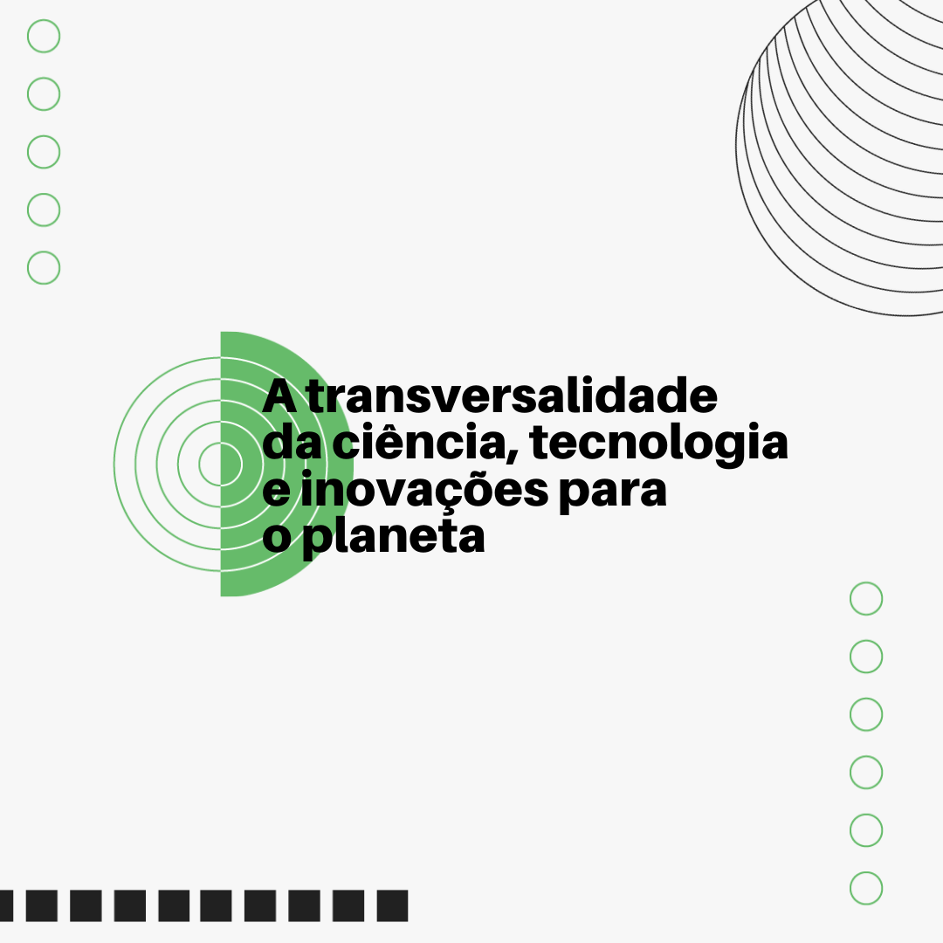

Ações da Assessoria de Comunicação de IFRJ campus Niterói
Actions of the Communication Department of IFRJ Campus Niterói

Kaylane Vasconcelos¹*, Michelle Abraão¹

¹ Instituto Federal de Educação, Ciência e Tecnologia do Rio de Janeiro (IFRJ), campus Niterói - Rio de Janeiro, Brasil

*Autor para correspondência: kaylanedecassia10@gmail.com

Resumo: A Assessoria de Comunicação (AsCom) é a responsável pela comunicação institucional do IFRJ campus Niterói, no assessoramento das ações vinculadas às áreas de jornalismo, relações públicas, gestão de eventos, programação visual, audiovisual e revisão de textos, contribuindo para divulgação e fortalecimento da imagem do campus. Em nossas redes sociais, divulgamos processos seletivos, ações e eventos realizados no IFRJ Campus Niterói, além disso, compartilhamos repertórios culturais falando sobre diversas datas importantes no mundo. Através do portal oficial do IFRJ mostramos detalhadamente todos os eventos que acontecem no campus, mostrando o objetivo, participantes e imagens de cada um. Até um evento acontecer, a AsCom, juntamente com a CoEx, realiza todo um processo de recolhimento de dados e informações, para fazer os textos, imagens e matérias sobre os eventos, para que assim a notícia possa chegar da melhor forma ao máximo de pessoas possível. Além dos trabalhos com divulgação de eventos, através do direct do Instagram, do Messenger do Facebook e do e-mail da AsCom, realizamos atendimentos ao público interno e externo do IFRJ Campus Niterói respondendo diversas dúvidas principalmente sobre processos seletivos, funcionamento da escola e informações sobre eventos. Em alguns casos a AsCom faz o direcionamento da pauta mostrada pelas pessoas para os e-mails específicos do setor responsável pela área da dúvida. Ao trabalhar na Assessoria de Comunicação, é desenvolvido principalmente a criatividade e habilidades de uma formação omnilateral, como: comunicação, organização, pesquisa, escrita, responsabilidade, capacidade de trabalhar em equipe e etc. Além disso, traz a interdisciplinaridade entre os cursos técnicos oferecidos pelo campus, envolve administração de tempo, trabalho, fluxo de conteúdo, marketing e estabelecimento de relações intersetoriais. A AsCom exige constante busca de informações para a produção de conteúdo, na área de design e comunicação há sempre novidades em relação à informações e formas de criar materiais. Na área de tecnologia em geral é necessário usar toda a sua criatividade, para poder criar novos projetos como aplicativos, sites e produtos eletrônicos, que exige a ideia de Inovação e mudança.

Palavras-chave: comunicação, informação, divulgação.

Abstract: The Communication Advisory (AsCom) is responsible for the institutional communication of the IFRJ Niterói campus, advising the actions linked to the areas of journalism, public relations, event management, visual programming, audiovisual and text review, contributing to the dissemination and strengthening of the campus image. In our social networks, we publish selection processes, actions, and events held at the IFRJ Niterói Campus, and share cultural repertoires talking about several important dates in the world. Through the IFRJ official portal we show in detail all the events that happen on campus, showing the objective, participants, and images of each one. Until an event takes place, the AsCom, along with CoEx, makes a whole process of data and information gathering, to make the texts, images and articles about the events, so that the news can reach as many people as possible. In addition to the work with dissemination of events, through the direct Instagram, Facebook Messenger and e-mail from AsCom, we serve the internal and external public of the IFRJ Niterói Campus answering various questions, especially about selection processes, school operations and information about events. In some cases, the AsCom directs the agenda shown by people to the specific e-mails of the sector responsible for the area of doubt. Working at the Communication Department develops mainly creativity and omnilateral formation skills, such as: communication, organization, research, writing, responsibility, teamwork, etc. In addition, it brings interdisciplinarity among the technical courses offered by the campus, involves time management, work, content flow, marketing, and establishing intersectoral relationships. AsCom requires a constant search for information to produce content, in the area of design and communication there is always new information and ways to create materials. In the area of technology in general it is necessary to use all your creativity, to be able to create new projects such as applications, websites and electronic products, which requires the idea of Innovation and change.

Keywords: communication, information, dissemination.

